附件一、参赛报名表
姓名 |  | 性别
学院（部门） |  | 专业年级
职称 |  | 职务
联系电话 |  | 邮箱
参赛声明 | 本人报名参赛，将所附的参赛数据、参赛作品、文字说明授权石家庄学院资环学院公开展示，声明接受大赛规则中的所有其他陈述、保证及权利。我同意所提供之作品与文字将不会被退还。我所提交之作品为我原创，并不涉及侵犯他人版权。如有发现，将自动取消比赛资格。  参赛人签字：  报名时间： 年 月 日

附件二、作品说明

作品名称
制作软件
个人信息 | 姓名 |  | 学院  （部门）
个人信息 | 专业年级 |  | 联系电话
参赛作品介绍（可另附页） | （缩略图）  作品说明：  （以docx格式提交，要求简明扼要、条理清晰、格式规范，正文为宋体小四号字。）

附件三、评分标准
提交作品按照下述评分规则以累加的形式计算得分。
评价指标 | 详细说明 | 分值
作品选题（40分） | 主题鲜明，充分展现河北省的自然风光或特色景观，凸显卫星影像的艺术价值 | 20
作品选题（40分） | 所选遥感影像数据符合大赛基本要求，图面展示区域、空间分辨率大小适宜且与主题相符 | 20
内容展示（60分） | 影像数据经过了合适的加工处理、主题突出、图幅合适，作品说明无知识和内容错误 | 30
内容展示（60分） | 作品整体色调协调、美观，层次清晰，色彩渲染与内容统一 | 30
备注 | 不符合作品提交要求酌情扣分

（*请参赛者自行确保数据来源的合法性，并具备数据相应的使用权和发布权利）

附件四、群二维码


附件五、2022年“华航杯”我校参赛队伍获奖作品简介
一等奖《西北望，射天狼》
该作品取自河北曹妃甸龙岛海域高分二号影像，采集于2020年4月18日。该作品利用假彩色合成技术，使海洋呈现出夜空之美。众多海上风力发电机星罗棋布，恰如群星。形如满月劲弓的曹妃甸龙岛，高光凸显，利箭离弦的张力感浑然天成。整个影像画面如同苏轼词句“会挽雕弓如满月，西北望，射天狼”描绘的那样充满豪迈气概，构图和色彩完美地呈现出主题和意境。空对地俯视的图像，制造出相反的地对空仰视效果，逆向思维、反向相成，作品充满艺术感。

三等奖《革命之火》
该作品取自河北平山县岗南水库北岸高分二号影像图，采集于2021年8月10日。俯瞰视角下的岗南水库位于红色资源丰富的河北平山县，图像经过假色彩合成，以红色渲染突出地貌特点，既像深藏海底的红珊瑚，更似燎原之势的革命之火，为石家庄这片革命故土做了形象的影像诠释。
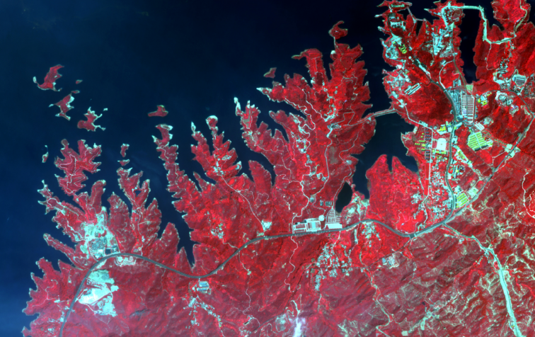
三等奖《母亲河》
该作品取自河北省唐山滦县滦河高分一号卫星影像图，采集于2021年10月17日。图像以红蓝两个色调的强烈对比，突出表现了滦河哺育下的三角洲望海而居的景观。肉粉色的三角洲形象征女性的丰饶与经济的繁荣；深蓝的海洋则寓意未来的希望和无限的可能，二者的“撞色”呈现，为母亲河延展了广阔的审美内涵。
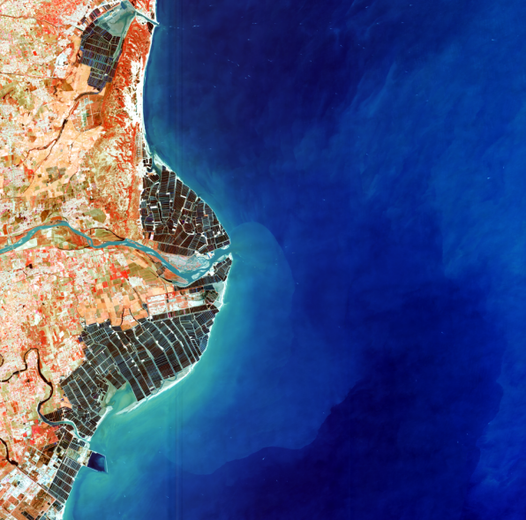
优秀奖《焰山腾龙》
该作品取自张河湾水库高分2号影像图，采集于2022年2月23日。图中的张河湾水库犹如一条巨龙，傲然睥睨、须发长飘、气势非凡，蜿蜒盘踞在火红的燕赵大地上。
